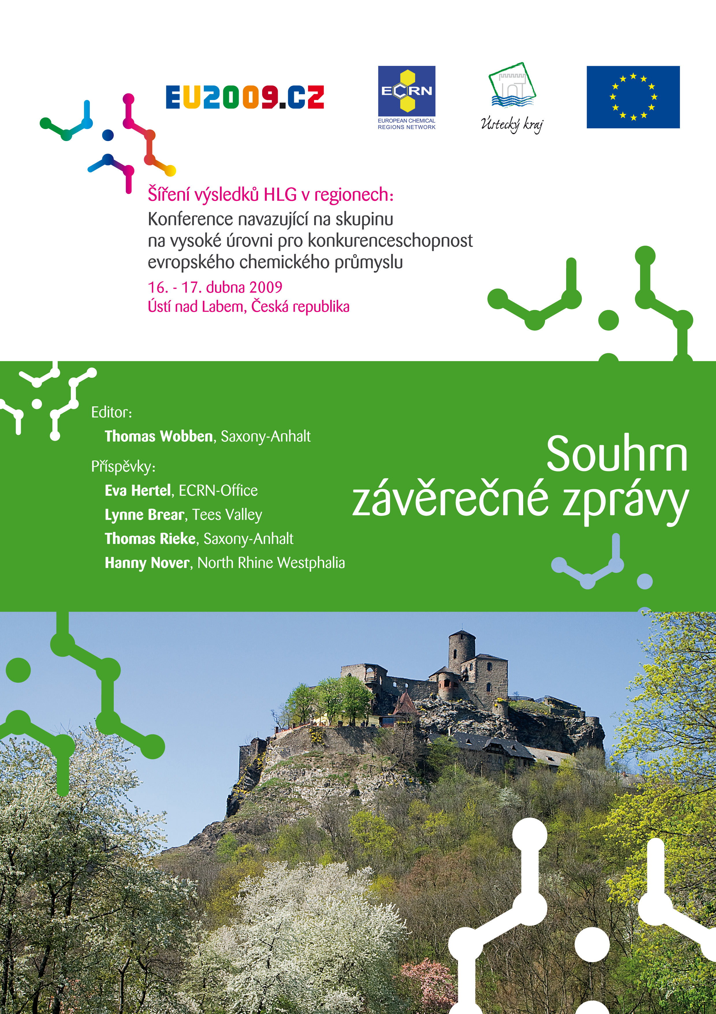
Úvod

Pouhé dva měsíce poté, co Skupina na vysoké úrovni pro konkurenceschopnost evropského chemickém průmyslu dokončila svou práci, proběhla první navazující konference v Ústeckém kraji České republiky.

Cílem konference bylo představit výsledky HLG širší veřejnosti v chemických regionech, zaměřit se na praktické kroky realizace doporučení HLG a napomáhat v další práci směřující k přípravě Evropské rady pro konkurenceschopnost.

Konferenci zorganizoval Ústecký kraj spolu s Evropskou sítí chemických regionů za podpory Generálního ředitelství Podniky a Průmysl Evropské komise a českého předsednictví.

Tato podpora je také odrazem aktivní role, kterou měly v posledních letech chemické regiony během práce Skupiny na vysoké úrovni.

Závěrečná zpráva konference ukazuje, že celá řada prezentací se zaměřovala na konkrétní souvztažnost mezi celkovou konkurenceschopností chemického průmyslu v Evropě a jejím významem a dopadem na dané území.

Velký počet řečníků a účastníků dokumentoval zájem a rozsah témat diskusí HLG pro chemické regiony v Evropě.

Ukázal také, že v návazném procesu na Skupinu na vysoké úrovni je nutné monitorovat realizaci doporučení a přijmout její pozornost ve světle současné ekonomické krize.

Evropská síť chemických regionů navrhla prohlášení přijaté prezídiem k ustavení Programu konkurenceschopnosti pro chemický průmysl v Evropě. Přesně to je třeba pro zvládnutí problémů současné ekonomické krize a dlouhodobých problémů průmyslu.

Toto je klíčové sdělení konference v Ústí nad Labem a její stupeň realizace bude důkazem toho, zda byla Skupina na vysoké úrovni úspěšná.

Konference v Ústí nad Labem byla v tomto směru velmi dobrým krokem a děkujeme všem, kdo se zasloužil o její úspěch.

Jana Vaňhová,  Hejtmanka Ústeckého kraje | Dr. Reiner Haseloff,  Předseda Sítě evropských chemických regionů a ministr pro obchod a práci Saska-Anhaltska

Hlavní poznatky konference

Konference navazující na Skupinu na vysoké úrovni pro konkurenceschopnost evropského chemickém průmyslu v Ústí nad Labem stanovila úkol předložit a sdělit závěrečnou zprávu Skupiny na vysoké úrovni pro chemický průmysl, zejména realizaci svých poznatků s ohledem na české předsednictví a regionální dimenzi práce HLG.

Hlavní poznatky konference lze shrnout následně:

- Veškeré prezentace a diskuse o konferenci zdůraznily potřebu rychlé implementace doporučení HLG týkající se rozsáhlejších inovací a výzkumu; odpovědného využívání přírodních zdrojů; prostoru pro hledání zdrojů energie a surovin s otevřenými trhy a spravedlivou konkurenci v budoucích letech.

- Chemické regiony navrhly na konferenci rozvíjet Program konkurenceschopnosti pro chemický průmysl v Evropě k zajištění rychlé implementace 39 doporučení Skupiny na vysoké úrovni.

- České předsednictví spolu se zástupci Evropského parlamentu účastnící se konference potvrdili svůj zájem na procesu navazujícím na Skupinu na vysoké úrovni na úrovni Rady ministrů a Evropského parlamentu.

- Bylo zdůrazněno, že ve světle současné ekonomické krize mohou doporučení HLG určit důležitý směr pro nezbytná krátkodobá opatření.

- V tomto ohledu bylo zdůrazněno, že chemický průmysl v Evropě nepožaduje přímou finanční podporu, ale bude prospěšné, pokud budou zavedená opatření podporující průmyslová odvětví hlavních uživatelů jako je efektivita energie nebo aktivity ekologických automobilů.

- V oblasti inovace účastníci diskutovali o klíčové roli chemického průmyslu jako průmyslu umožňujícímu nová řešení. V tomto kontextu není inovace pouze aplikace nových technologií, ale zahrnuje také otevřenost vůči testování nových přístupů.

- Konference konstatovala důležitost lepší spolupráce iniciativ jako je Evropská platforma technologie SusChem a inovačních iniciativ na regionální úrovni pro efektivnější použití zdrojů a urychlení inovací v Evropě.

- Evropská síť chemických regionů byla vyzdvihnuta jako důležitý partner pro propojování regionů s evropskými účastníky v budoucnosti.

- V souvislosti s problémem změny klimatu konference konstatovala, že chemický průmysl by měl být sebevědomější ve své schopnosti aplikovat přísnější cíle efektivity a měl by pohlížet na politiky zmírňující změnu klimatu jako velkou příležitost pro nová řešení.

- Konference však také konstatovala, že Evropa musí citlivě přistupovat k průmyslovým odvětvím, která by mohla čelit přemístění z důvodu odlišných standardů v legislativě politiky klimatu v globálním měřítku.

- Konference proto potvrdila potřebu rychlé implementace směrnice ETS a potřebu věnovat důkladnou pozornost výstupům nadcházející konference v Kodani o změně klimatu. Není čas stanovovat expozice energetických průmyslových odvětví úniku karbonu.

- Konkurenční výhodou evropského chemického průmyslu je jeho vysoká úroveň integrace, velký vnitřní trh a jeho vysoká úroveň inovace a flexibilita.

- Diskuse konference zdůraznily skutečnost, že dialog mezi sociálními partnery a veřejnými orgány může hrát důležitou roli na evropské, národní i regionální úrovni. To by mohlo být důležitým nástrojem v rozvoji inovačních řešení pro udržení pracovní síly, zejména v obtížné době, které čelíme.

- V oblasti logistiky chemického průmyslu obrátila konference pozornost na klíčové problémy chemických podniků, zejména ve Střední a Východní Evropě, kde je většina chemických produktů převážena silniční dopravou. Konference potvrdila nutnost aktivní účasti chemických regionů na rozvoji nových přístupů k logistice v chemickém průmyslu v budoucnosti.

- Projekt ChemLog může sloužit jako páteř k zajištění koherentnějšího přístupu vůči regionální, národní a evropské úrovni a překonání stávajících mezer v logistice chemického průmyslu ve Střední a Východní Evropě. Diskutovalo se také o rozšíření tohoto přístupu do ostatních částí Evropy.

- Další klíčová role regionů spočívá současně v implementaci regulačních opatření v oblasti chemického průmyslu – zejména s ohledem na malé a střední chemické podniky. Bylo prezentováno několik strategií snahy chemických regionů o zlepšení komunikace, rady a spolupráce při aplikování regulačních opatření v reálu. Konference také konstatovala klíčový význam implementace regulačních opatření pro chemické regiony v následujících letech.

V závěru konference bylo dohodnuto, že chemické regiony by měly i nadále hrát důležitou roli při implementaci výsledků Skupiny na vysoké úrovni a být i v budoucnosti důležitým účastníkem na všech úrovních.

